最新一年级上学期小学数学专题强化训练四单元真题模拟试卷(16套试卷)课后复习题

特别说明：本套试卷搜集了考点及专项复习练习知识点，内容详尽全面，仅供参考。

全套试卷共 16 卷

最新一年级专题强化训练上学期小学数学四单元真题模拟试卷卷(①)课后复习题 最新专题强化训练一年级上学期小学数学四单元真题模拟试卷卷(①)课后复习题
最新一年级专题强化训练上学期小学数学四单元真题模拟试卷卷(②)课后复习题 最新专题强化训练一年级上学期小学数学四单元真题模拟试卷卷(②)课后复习题
最新一年级专题强化训练上学期小学数学四单元真题模拟试卷卷(③)课后复习题 最新专题强化训练一年级上学期小学数学四单元真题模拟试卷卷(③)课后复习题
最新一年级专题强化训练上学期小学数学四单元真题模拟试卷卷(④)课后复习题 最新专题强化训练一年级上学期小学数学四单元真题模拟试卷卷(④)课后复习题
最新一年级专题强化训练上学期小学数学四单元真题模拟试卷卷(一)课后复习题 最新专题强化训练一年级上学期小学数学四单元真题模拟试卷卷(一)课后复习题
最新一年级专题强化训练上学期小学数学四单元真题模拟试卷卷(三)课后复习题 最新专题强化训练一年级上学期小学数学四单元真题模拟试卷卷(三)课后复习题
最新一年级专题强化训练上学期小学数学四单元真题模拟试卷卷(二)课后复习题 最新专题强化训练一年级上学期小学数学四单元真题模拟试卷卷(二)课后复习题
最新一年级专题强化训练上学期小学数学四单元真题模拟试卷卷(四)课后复习题 最新专题强化训练一年级上学期小学数学四单元真题模拟试卷卷(四)课后复习题

最新一年级专题强化训练上学期小学数学四单元真题模拟试卷卷(①)课后复习题
时间：60分钟 满分：100分
题号 | 一 | 二 | 三 | 总分
得分

一、基础练习(40分)

1. 计算
12+3 = 4 +15= 17 – 3 = 8 +2 = 14+3 =
19 – 5 = 13+ 5 = 2+12 = 19 – 7 = 20 – 10 =
2. 与14相邻的两个数是______和______。
3. ______+8=18 19– ______=14 17+______=19
3 +______=15 ______– 3=13 18 –______=15
______+4=16 16 –______=14 6 +______=17
4.
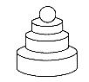

5. 数一数，图中有几个正方体？

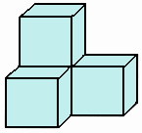
______个正方体

6. 看图写算式。
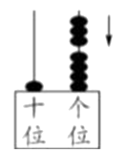
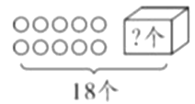

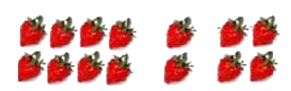
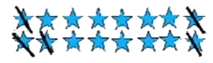

7. 在稳定的图形下面画“√”。

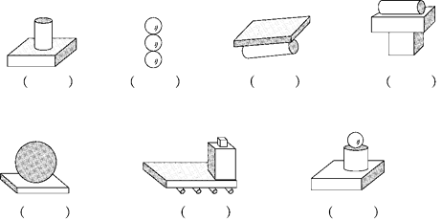

8. 填一填，圈一圈。

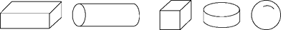
- （1）从左边数起，第______个和第______个都是圆柱。
- （2）
- （3）把从左数的第2个图形圈起来。

二、综合练习(40分)

9. 圈出横线上要摆的图形。

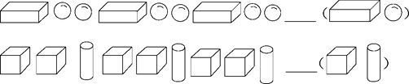

10. 数一数，填一填。
- （1）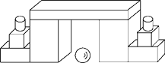
- （2）______和______同样多。
- （3）
- （4）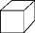
11. 下列车辆中车身最长的是大客车。

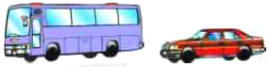

12. 小红、小英、小丽三人比赛踢毽，小红踢了10下，小英踢了6下，小丽比小红、小
英踢的总数少3下，小丽踢了多少下？
13. 姐姐在弟弟的左面，弟弟在姐姐的右面。

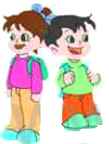

14. 大哥与小妹拿红枣，有一大篓红枣，大哥拿1颗，小妹拿2颗，大哥拿3颗，小妹拿4
颗，大哥拿5颗，小妹拿6颗，…… 这样拿15次后，大哥比小妹少拿多少颗。
15. 连一连

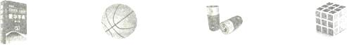
长方体 正方体 圆柱 球
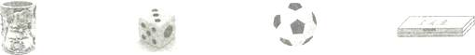

16. 把相同种类的物体连一连．

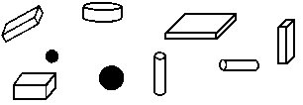

17. 找朋友．

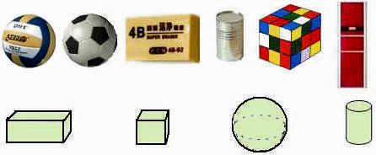

18. 在

A . B . C .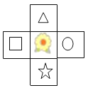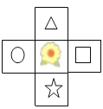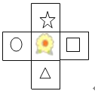

三、应用练习(20分)

19. 下面说法正确的是（ ）。

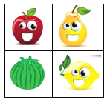
A .苹果宝宝既在西瓜的上面，又在梨宝宝的左面。 B .梨宝宝既在西瓜的上面，又在苹果宝宝的右面。 C .柚子宝宝既在梨宝宝的下面，又在西瓜的左面。
20. 分一分，圈一圈。

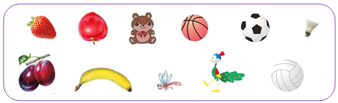

21. 划掉同类的物品。

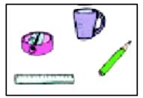

22. 按要求画一画。
① 在
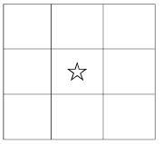

最新一年级专题强化训练上学期小学数学四单元真题模拟试卷卷(②)课后复习题
时间：60分钟 满分：100分
题号 | 一 | 二 | 三 | 总分
得分

一、基础练习(40分)

1. 数一数，每一种物品有几个？

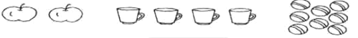
______个苹果 ______个杯子 ______个球

2.
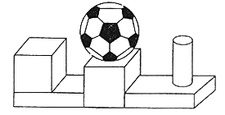
- （1）拼上面这个图形用了______个 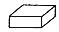
- （2）中间的 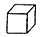
3. ______+8=18 19– ______=14 17+______=19
3 +______=15 ______– 3=13 18 –______=15
______+4=16 16 –______=14 6 +______=17
4. 看图，填一填。

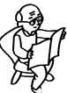
爷爷、奶奶、弟弟、老师中与其他不同的是______ 。

5. 按要求涂色。(长方体涂红色，正方体涂绿色，圆柱涂蓝色，球涂黄色)

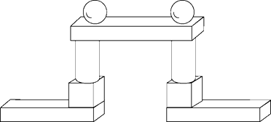

6. 看图写算式。

7. 数一数。

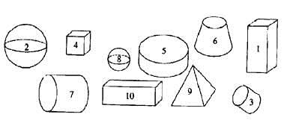
长方体有______个，正方体有______个，圆柱有______个。

8. 看一看，这些交通工具。

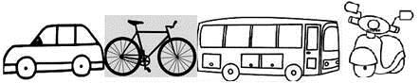
属于人力行驶的是______，属于燃烧燃料行驶的有______.

二、综合练习(40分)

9. 圈出横线上要摆的图形。

10. 商店里有

11. 小华有6张画片，比小明少4张，两人一共有多少张画片？
12.
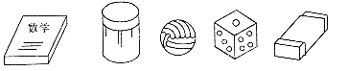
- （1）从左边数起，第______个是 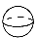
- （2）
13. 数一数有多少个小正方体。

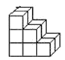
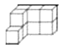
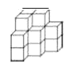

14. 下图中，有________个正方体。 （ ）

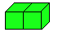
A .1 B .2 C .3 D .4
15. 下面图中，有________个长方体。( )

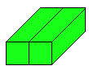
A .1 B .2 C .3 D .4
16. 把相同种类的物体连一连．

17. 找朋友．

18. 划掉与其他不同类的人。
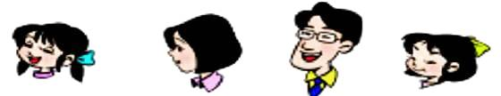
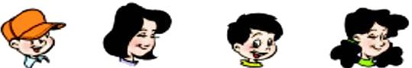

三、应用练习(20分)

19. 划掉同类的物品。

20. 整理橱柜。

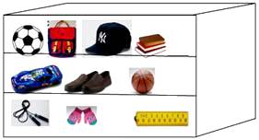
根据上边的物品可以把它们分成三类，分别是：______、______、______。按类别每层放一类。

21. 下面说法正确的是（ ）。

A .苹果宝宝既在西瓜的上面，又在梨宝宝的左面。 B .梨宝宝既在西瓜的上面，又在苹果宝宝的右面。 C .柚子宝宝既在梨宝宝的下面，又在西瓜的左面。
22. 你关注过量词吗？
填表：
常用量词 | 条 | 枝 | 头 | 只
我知道的有
A. 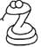
E. 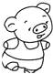
最新一年级专题强化训练上学期小学数学四单元真题模拟试卷卷(③)课后复习题
时间：60分钟 满分：100分
题号 | 一 | 二 | 三 | 总分
得分

一、基础练习(40分)

1. 计算
12+3 = 4 +15= 17 – 3 = 8 +2 = 14+3 =
19 – 5 = 13+ 5 = 2+12 = 19 – 7 = 20 – 10 =
2. 请你帮助小红把放错的物品找出来．（ ）
A .
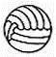
B . C . D .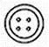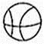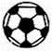
3. 圈出正确的答案。

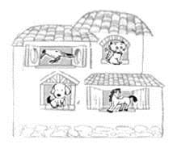
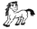
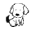
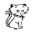

4. ○○○○○○○○○○ ______比______多______
●●●●●● ______比______少______
5. 按顺序填空。

3 | ______ | ______ | ______ | 7 | ______ | ______ | 10 | ______ | ______ | ______ | ______ | 15 | ______ | ______ | ______

20 | ______ | ______ | ______ | ______ | 15 | ______ | ______ | 12 | ______ | ______ | ______ | 8 | ______ | ______ | ______

6. 先数一数，下面的物体是由什么图形组成的，再填表．

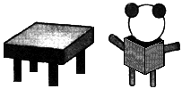
- （1）球______个
- （2）正方体______个
- （3）长方体______个
- （4）圆柱______个
7. 数一数。

长方体有______个，正方体有______个，圆柱有______个。

8. 数一数。

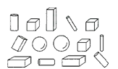
长方体有______个；正方体有______个；圆柱有______个；球有______个.

二、综合练习(40分)

9. 照样子画满20个圆，再填空。
●○●●○●●●○●●●●○______
第11个是______，第14个是______，第20个是______
10.
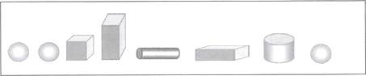

11. 把3、15、18、7、6、8、14、19、17、11按要求填空。
- （1）比12大的数______。
- （2）比14小的数______。
- （3）比7大且比17小的数。______。
12. 数一数，下面的图形是由几个正方形组成的．

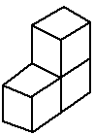

13. 观察下面的立体图形，在哪些图形上可以看到

14. 大哥与小妹拿红枣，有一大篓红枣，大哥拿1颗，小妹拿2颗，大哥拿3颗，小妹拿4
颗，大哥拿5颗，小妹拿6颗，…… 这样拿15次后，大哥比小妹少拿多少颗。
15. 连一连

长方体 正方体 圆柱 球

16. 把相同种类的物体连一连．

17. 下面选项正确的是（ ）。

A .5＞8 B .0＜1 C .3＜2 D .7＞8
18. 划掉与其他不同类的人。

三、应用练习(20分)

19. 划掉同类的物品。

20. 汉字有汉字的特点，请你给下边的汉字分分类吧。
口 和 大 岩 回 裹 哪 早 指 只 女 哀 懒
上下结构 | 左右结构 | 上中下结构 | 左中右结构 | 独体字

21. 下面说法正确的是（ ）。

A .苹果宝宝既在西瓜的上面，又在梨宝宝的左面。 B .梨宝宝既在西瓜的上面，又在苹果宝宝的右面。 C .柚子宝宝既在梨宝宝的下面，又在西瓜的左面。
22. 整理橱柜。

根据上边的物品可以把它们分成三类，分别是：______、______、______。按类别每层放一类。

最新一年级专题强化训练上学期小学数学四单元真题模拟试卷卷(④)课后复习题
时间：60分钟 满分：100分
题号 | 一 | 二 | 三 | 总分
得分

一、基础练习(40分)

1. 看图写数，并读一读
- （1）
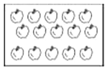
- （2）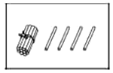
- （3）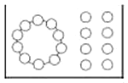
- （4）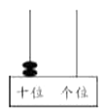
2. 圈出正确的答案。

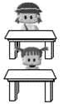
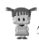
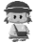

3. 圈出正确的答案。

4.

5. 看图写数字。

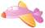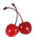
______ ______ ______
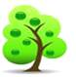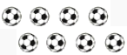
______ ______ ______

6. 看图，填一填。

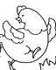
与其他动物不同类的动物是______.

7. 数一数。

长方体有______个，正方体有______个，圆柱有______个。

8. 数一数。

长方体有______个；正方体有______个；圆柱有______个；球有______个.

二、综合练习(40分)

9. 数一数，画一画。

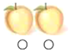
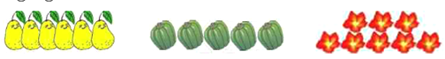
______ ______ ______

10.

11. 数一数

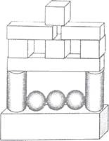
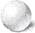

12. 小红、小英、小丽三人比赛踢毽，小红踢了10下，小英踢了6下，小丽比小红、小
英踢的总数少3下，小丽踢了多少下？
13. 观察下面的立体图形，在哪些图形上可以看到

三、应用练习(20分)

14. 搭
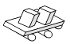

15. 茶壶在热水瓶的右面，杯子在热水壶的左面。

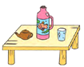

16. 哪条线最长？（ ）
A .
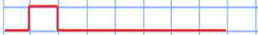
B . C .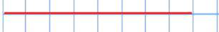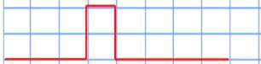
17. 找朋友．

18. 在
A . B . C .
19. 下面说法正确的是（ ）。

A .苹果宝宝既在西瓜的上面，又在梨宝宝的左面。 B .梨宝宝既在西瓜的上面，又在苹果宝宝的右面。 C .柚子宝宝既在梨宝宝的下面，又在西瓜的左面。
20. 请你对树分类。
A.
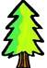
按落叶和不落叶分，落叶的有：______ ，不落叶有：______ ；
按用途分,提供水果的有：______ ，提供木材的有：______ 。

最新一年级专题强化训练上学期小学数学四单元真题模拟试卷卷(一)课后复习题
时间：60分钟 满分：100分
题号 | 一 | 二 | 三 | 总分
得分

一、基础练习(40分)

1. 数一数，填一填．

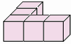
有______个小正方体

2. 火眼金睛辨一辨。
- （1）在长方体的下面画“√”。

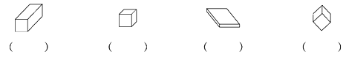
- （2）在不是圆柱的下面画“×”。
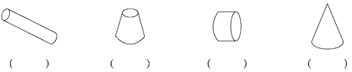
- （3）在正方体的下面画“√”。
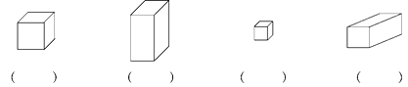
3. 把不一样的图形用“”划去。
- （1）
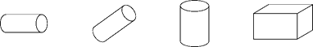
- （2）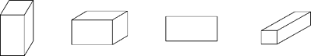
- （3）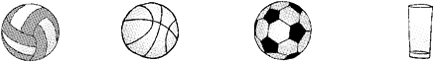
4. 比16大而比20小的数有______。
5. 看图写数字。

______ ______ ______
______ ______ ______

6. 乒乓球是______体.
7. 数一数。

长方体有______个，正方体有______个，圆柱有______个。

8. 送小鸟回家

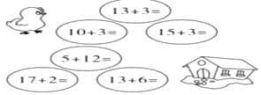

二、综合练习(40分)

9. 照样子画满20个圆，再填空。
●○●●○●●●○●●●●○______
第11个是______，第14个是______，第20个是______
10. 商店里有

11. 把3、15、18、7、6、8、14、19、17、11按要求填空。
- （1）比12大的数______。
- （2）比14小的数______。
- （3）比7大且比17小的数。______。
12. 排一排。
- （1）把13、6、18、10、20按从小到大的顺序排列起来。
- （2）写出5个十位是1的两位数，并把它们排从大到小排列起来。
13. 数一数有多少个小正方体。

14. 大哥与小妹拿红枣，有一大篓红枣，大哥拿1颗，小妹拿2颗，大哥拿3颗，小妹拿4
颗，大哥拿5颗，小妹拿6颗，…… 这样拿15次后，大哥比小妹少拿多少颗。
15. 下面图中，有________个长方体。( )

A .1 B .2 C .3 D .4
16. 按要求选出编号。
①
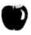
⑤ 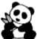
动物______；水果______；蔬菜______

17. 找朋友．

18. 划掉与其他不同类的人。

三、应用练习(20分)

19. 下面说法正确的是（ ）。

A .苹果宝宝既在西瓜的上面，又在梨宝宝的左面。 B .梨宝宝既在西瓜的上面，又在苹果宝宝的右面。 C .柚子宝宝既在梨宝宝的下面，又在西瓜的左面。
20. 整理橱柜。

根据上边的物品可以把它们分成三类，分别是：______、______、______。按类别每层放一类。

21. 划掉同类的物品。

22. 你关注过量词吗？
填表：
常用量词 | 条 | 枝 | 头 | 只
我知道的有
A.
E.
最新一年级专题强化训练上学期小学数学四单元真题模拟试卷卷(三)课后复习题
时间：60分钟 满分：100分
题号 | 一 | 二 | 三 | 总分
得分

一、基础练习(40分)

1. 看图。

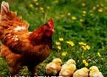
母鸡与小鸡分成两类是按照______来分，也可以按______来分。

2.
- （1）拼上面这个图形用了______个
- （2）中间的
3. 16前面一个数是______，后面一个数是______
4. 数一数。
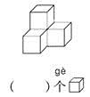
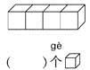
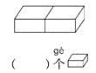
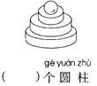

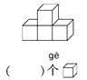
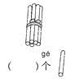

5. 按要求涂色。(长方体涂红色，正方体涂绿色，圆柱涂蓝色，球涂黄色)

6. 先数一数，下面的物体是由什么图形组成的，再填表．

- （1）球______个
- （2）正方体______个
- （3）长方体______个
- （4）圆柱______个
7. 枪长的是______。

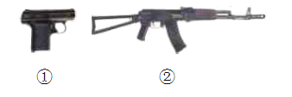

8. 填空．

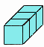

二、综合练习(40分)

9. 照样子画满20个圆，再填空。
●○●●○●●●○●●●●○______
第11个是______，第14个是______，第20个是______
10.

11. 下列车辆中车身最长的是大客车。

12. 小红、小英、小丽三人比赛踢毽，小红踢了10下，小英踢了6下，小丽比小红、小
英踢的总数少3下，小丽踢了多少下？
13. 数一数,有______个小长方体.

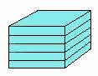

14. 蜜蜂在小狗的上面，小狗在小猴的右面。

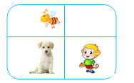

15. 茶壶在热水瓶的右面，杯子在热水壶的左面。

16. 把相同种类的物体连一连．

17. 划掉与其他不同类的事物。

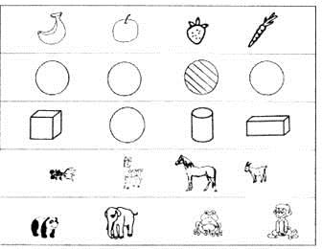

18. 划掉与其他不同类的人。

三、应用练习(20分)

19. 下面说法正确的是（ ）。

A .苹果宝宝既在西瓜的上面，又在梨宝宝的左面。 B .梨宝宝既在西瓜的上面，又在苹果宝宝的右面。 C .柚子宝宝既在梨宝宝的下面，又在西瓜的左面。
20. 你关注过量词吗？
填表：
常用量词 | 条 | 枝 | 头 | 只
我知道的有
A.
E.
21. 划掉同类的物品。

22. 请你对树分类。
A.
按落叶和不落叶分，落叶的有：______ ，不落叶有：______ ；
按用途分,提供水果的有：______ ，提供木材的有：______ 。

最新一年级专题强化训练上学期小学数学四单元真题模拟试卷卷(二)课后复习题
时间：60分钟 满分：100分
题号 | 一 | 二 | 三 | 总分
得分

一、基础练习(40分)

1. 计算
12+3 = 4 +15= 17 – 3 = 8 +2 = 14+3 =
19 – 5 = 13+ 5 = 2+12 = 19 – 7 = 20 – 10 =
2.
- （1）拼上面这个图形用了______个
- （2）中间的
3.
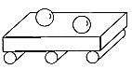

4. 数一数。

5. 按顺序填空。

3 | ______ | ______ | ______ | 7 | ______ | ______ | 10 | ______ | ______ | ______ | ______ | 15 | ______ | ______ | ______

20 | ______ | ______ | ______ | ______ | 15 | ______ | ______ | 12 | ______ | ______ | ______ | 8 | ______ | ______ | ______

6. 动脑筋，看哪两组图形可以拼成
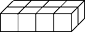

7. 在稳定的图形下面画“√”。

8. 数一数。

长方体有______个；正方体有______个；圆柱有______个；球有______个.

二、综合练习(40分)

9. 圈出横线上要摆的图形。

10. 数一数 ，画一画，填一填。

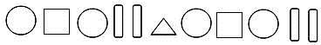
有______种图形，最少是：______

11. 比一比，看谁数得快又对．

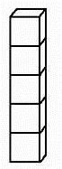
______个 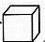

12.
- （1）从左边数起，第______个是
- （2）
13. 数一数,有______个小长方体.

14. 想一想，填一填。
①小猫
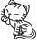
陆地上的动物：______；海里的动物：______；能飞的动物：______。

15. 想一想，选不是同类的一个。（ ）
A .
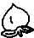
B . C .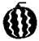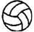
16. 把相同种类的物体连一连．

17. 划掉与其他不同类的事物。

18. 划掉与其他不同类的人。

三、应用练习(20分)

19. 划掉同类的物品。

20. 红花的左面有（ ）朵花。

A .3 B .5 C .8
21. 下面说法正确的是（ ）。

A .苹果宝宝既在西瓜的上面，又在梨宝宝的左面。 B .梨宝宝既在西瓜的上面，又在苹果宝宝的右面。 C .柚子宝宝既在梨宝宝的下面，又在西瓜的左面。
22. 圈一圈。
①把左边的5个
②把从左数第6个

最新一年级专题强化训练上学期小学数学四单元真题模拟试卷卷(四)课后复习题
时间：60分钟 满分：100分
题号 | 一 | 二 | 三 | 总分
得分

一、基础练习(40分)

1. 看图写数，并读一读
- （1）
- （2）
- （3）
- （4）
2. 圈出正确的答案。

3. ________是正方体.
A .
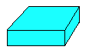
B . C . D .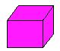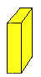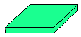
以上内容仅为本文档的试下载部分，为可阅读页数的一半内容。如要下载或阅读全文，请访问：https://d.book118.com/737121033105006054

